Системные требования для участия в конференции
Процессор: Intel Pentium 4, AMD Athlon 64, or equivalent
Память: 2 гигабайта
Микрофон обязательно, колонки/наушники
Веб-камера
Операционная система: Windows 7 SP 1/ 8 / 8.1 / 10, Mac OS-x
Браузер для Windows рекомендуем: Internet Explorer 11, Microsoft EDGE, Chrome 58.x;
для MacOS рекомендуем Safari 5.x.
Интернет: Минимальная скорость (входящая и исходящая) -512 Кбит/сек
- рекомендуемая (входящая и исходящая) - 1024 Кбит/сек
- в брандмауэре открыты наружу 80 и 443 порт
- если используется прокси сервер, то он должен уметь выполнять функцию NAT по указанным портам

Внимание! Данная инструкция применима к Skype для бизнеса Web App

Присоединение к собранию Skype с помощью Skype Web App
- Если у вас установлено приложение Lync 2013, Skype для бизнеса, и вы им пользуетесь, для присоединения к собранию нажмите на ссылку в письме «Присоединится к собранию Skype». Если возникли проблемы с присоединением следуйте инструкции пункт 2.
- Если у вас установлено приложение Lync 2013, Skype для бизнеса, но при запуске просит ввести имя пользователя и домен, для присоединения к собранию нажмите на вторую ссылку «Try Skype Web App», и далее следуйте инструкциям в окне.
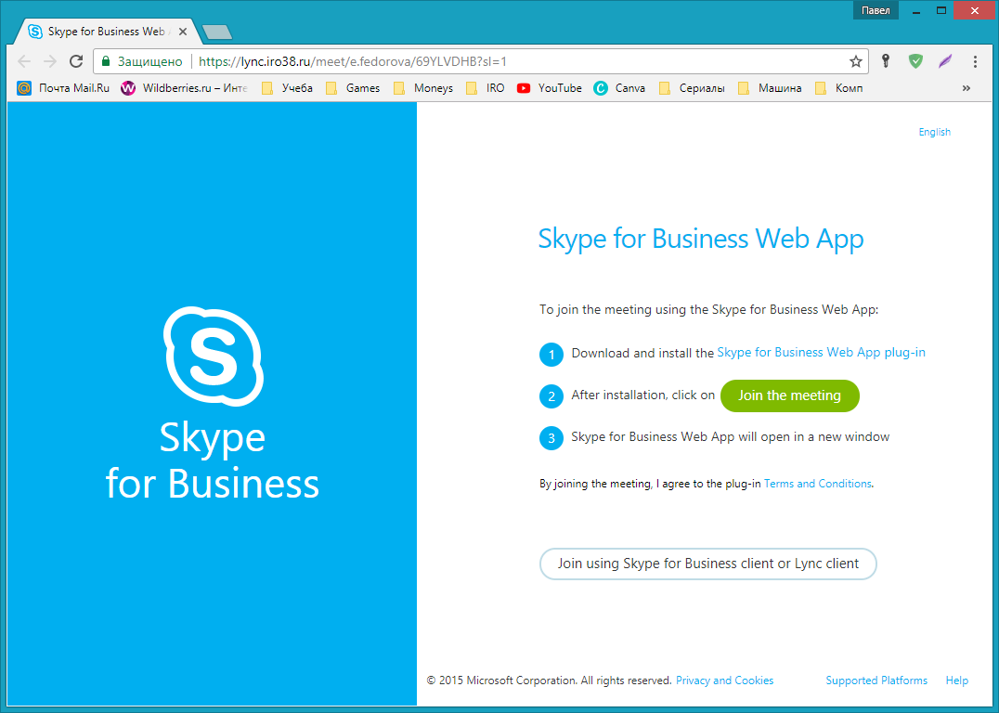
- Если у вас не установлено приложение Lync 2013, Skype для бизнеса, для присоединения к собранию из своего браузера используйте Skype Web App. Нажмите ссылку в приглашении на собрание и Skype Web App запустится автоматически. Чтобы подключиться к звуковой части собрания, вы можете использовать гарнитуру или микрофон и динамики, подключенные к компьютеру. Если к вашему компьютеру не подключен микрофон, вы не сможете подключиться к собранию.

Присоединение к звуковому каналу и видеоканалу с помощью компьютера
- В приглашении на собрание выберите Присоединиться к собранию Skype.
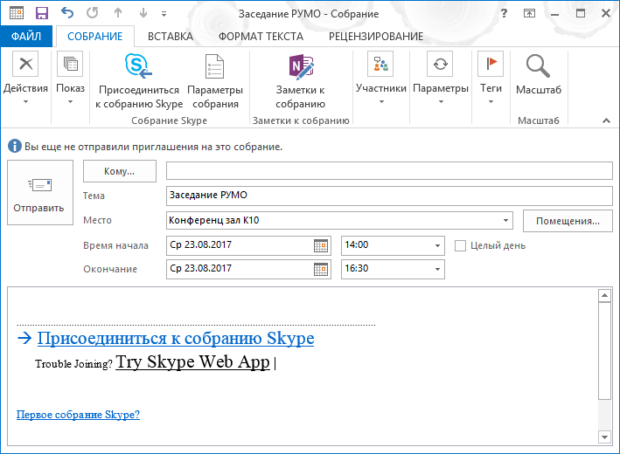
- Откроется браузер, который стоит у вас по умолчанию с ссылкой на встречу. При подключении по ссылке может появится данное сообщение. Просто нажмите «ДА».
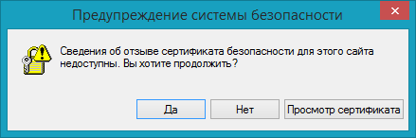
- В текстовом поле «Гость, введите ниже свое имя» вводим свое имя. Ставим флажок «Запомнить меня» и нажимаем «Присоединиться к собранию»
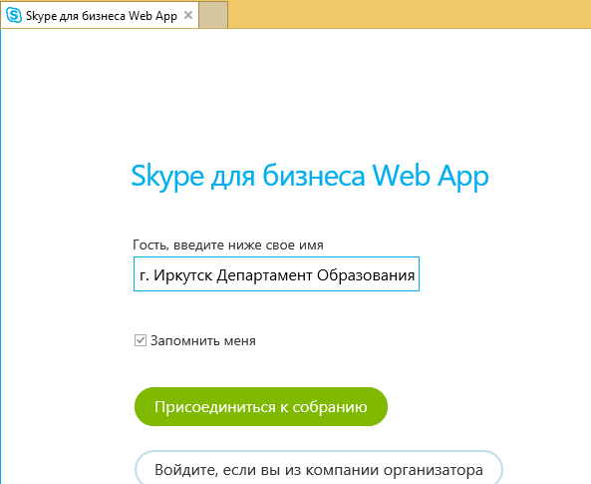
!!! Имя нужно писать таким образом, чтобы вас можно было легко идентифицировать, например: г. Братск управление образования, Усть-Илимск ресурсный центр, г. Шелехов администрация
- Если на вашем ПК не установлен необходимый плагин для работы системы, то окно входа будет выглядеть так:
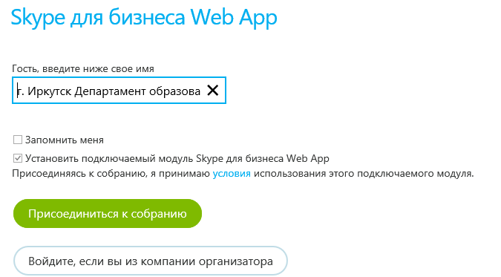
Ставим флажок «Установить подключаемый модуль Skype для бизнеса Web App», жмем «Присоединиться к собранию», далее внизу браузера жмем «Выполнить»
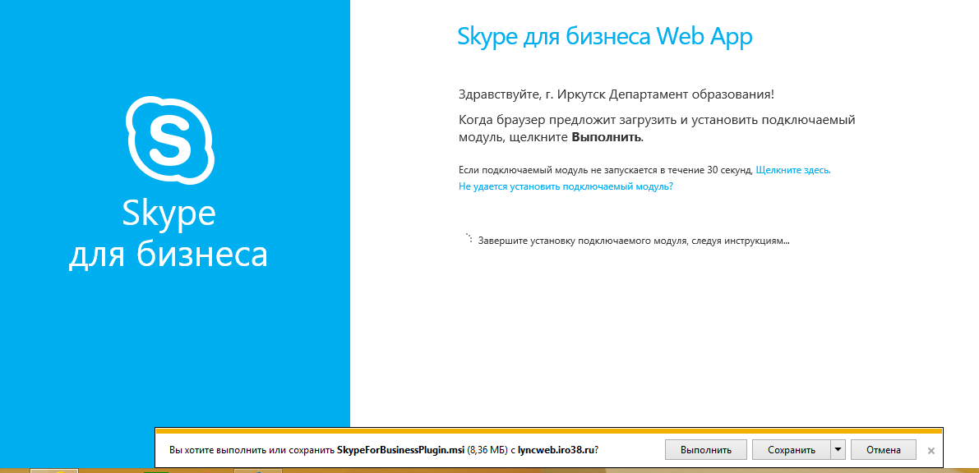
При работе с Windows 10 и браузера Microsoft Edge появится такое окно, нажмите «Да»:
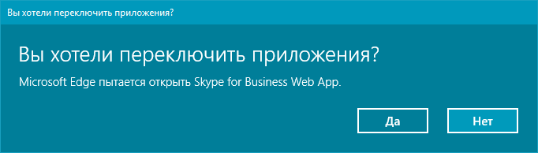
- После установки модуля может всплыть 2 окна, в котором нужно поставить флажок «Всегда разрешать загрузку подключаемого модуля …» и нажать «Разрешить»
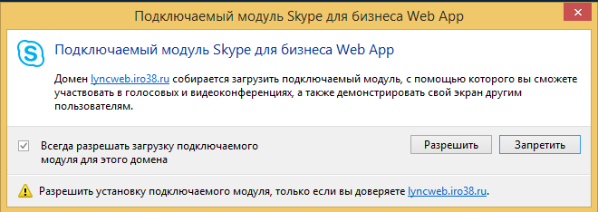
- При первом запуске система попросит выдать разрешения доступа к сети нажмите обе галочки и согласитесь:
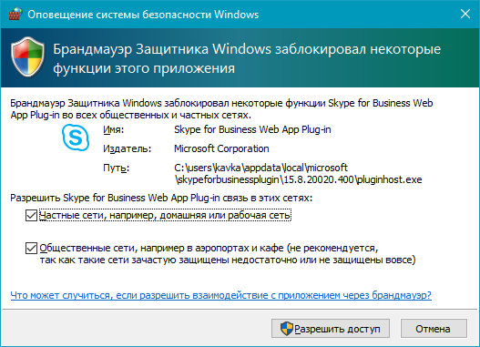
- В зависимости от параметров собрания, установленных организатором, вы будете допущены на собрание сразу, или вам придется подождать в "зале ожидания".

Типовые проблемы:
ЕСЛИ ВЫ НЕ СЛЫШИТЕ, ЧТО ГОВОРИТ ОГАНИЗАТОР И НЕ ВИДЕТЕ ИЗОБРАЖЕНИЯ НА ЭРАНЕ:
- ПРОВЕРЬТЕ ИСПРАВНОСТЬ СВОЕГО МИКРОФОНА, КОЛОНОК И ИХ ПОДКЛЮЧЕНИЕ К КОМПЬТЕРУ.
Если вы уверены, что у вас все подключено, проверьте настройки внутри Skype for Business Web App нажмите кнопку далее «Параметры собрания» и попробуйте изменить настройки по умолчанию для звукового и видеоустройств:
- ВЕРСИЯ WINDOWS ДОЛЖНА БЫТЬ НЕ НИЖЕ WINDOWS 7 SP 1
- ВХОДЯЩЯЯ СКОРОСТЬ ИНТЕРНЕТА ДОЛЖНА БЫТЬ НЕ НИЖЕ 512 Кбит/с

Общий доступ к рабочему столу и приложениям в Skype Web App
Вы можете открыть общий доступ к рабочему столу и открывать приложения только в том случае, когда вы являетесь выступающим и на вашем компьютере установлен подключаемый модуль Skype Web App.
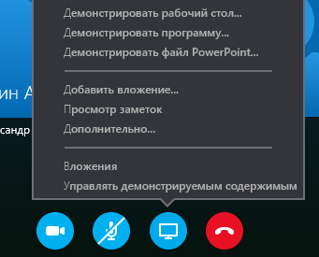
- Чтобы открыть общий доступ к рабочему столу, наведите указатель мыши на значок "Показать" и нажмите кнопку Демонстрировать рабочий стол …
- Чтобы предоставить общий доступ к открытому приложению, наведите указатель мыши на значок "Показать" и нажмите кнопку Демонстрировать программу... В диалоговом окне выберите нужное приложение и нажмите кнопку Показать.
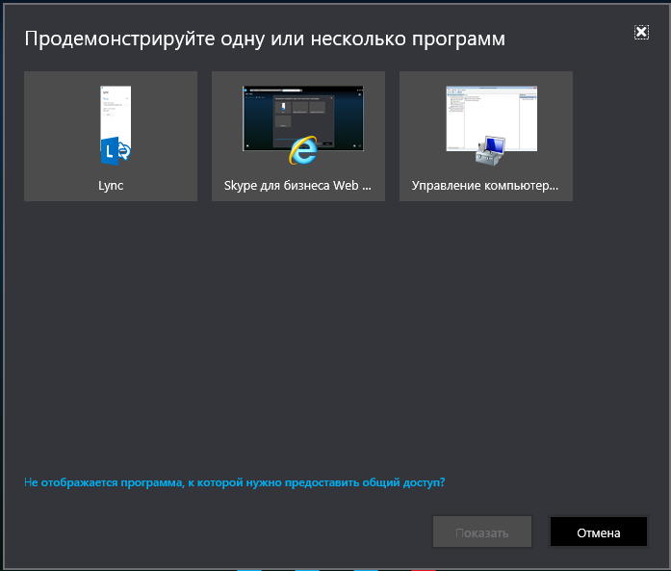
Общее содержимое отображается на сцене собрания для всех других участников, в то время как на вашей сцене собрания отображается только надпись Вы показываете рабочий стол или имя приложения. Вокруг общего рабочего стола или приложения на вашем компьютере отображается желтая рамка.
!!! ВАЖНО Пользователи Lync для Mac 2011 и компьютеров Macintosh, использующие Skype Web App, могут открывать общий доступ только к рабочему столу, но не к приложениям. Во время совместного использования в верхней части сцены собрания отображается значок общего доступа.
Для пользователей операционной системы Windows
Несколько участников не могут одновременно предоставлять общий доступ к рабочему столу или открытому приложению. Когда вы предоставляете общий доступ, в верхней части сцены собрания на вашем компьютере отображается панель общего доступа. С помощью параметров на этой панели можно предоставить управление компьютером другому участнику, а также завершить сеанс совместной работы. У остальных участников собрания на сцене собрания отображается кнопка, которую они могут использовать, чтобы запросить управление содержимым, к которому вы предоставляете доступ. После получения управления у них будет отображаться кнопка возврата управления.
В ЭТОЙ СТАТЬЕ | ДОПОЛНИТЕЛЬНЫЕ СВЕДЕНИЯ
Прием и отклонение запроса на управление¹ | Нажмите кнопку Да или Нет в окне уведомления, появляющемся, когда другой участник запрашивает управление.
Передача управления вручную¹ | Нажмите кнопку Предоставить управление на панели инструментов общего доступа, а затем щелкните имя нужного участника².
Автоматическая передача управления¹ | Выберите команду Автоматически передавать управление, чтобы автоматически принимать все запросы на управление³.
Возврат управления | Нажмите кнопку Предоставить управление и выберите команду Вернуть управление.
Запрос на управление¹ | Нажмите кнопку Запросить управление на сцене собрания.
Возврат управления¹ | Нажмите кнопку Вернуть управление на сцене собрания.
Завершение сеанса совместной работы | Для пользователей Windows:  Нажмите кнопку Остановить показ на панели общего доступа или на сцене собрания.  Для пользователей Lync для Mac 2011:  Щелкните значок общего доступа и выберите команду Прекратить совместный доступ.
Таблица 1
¹ Недоступно для пользователей Lync для Mac 2011 и пользователей Macintosh, использующих Lync Web App.
² Если одному участнику уже предоставлено управление во время отправки запроса другим участником, то последний увидит уведомление Другой участник запрашивает управление. Повторите попытку позже.
³ Если отправляются несколько запросов подряд, они принимаются по порядку. Так как каждый принятый запрос перекрывает предыдущий, последний принятый запрос становится управляющим. Участник, которому в данный момент предоставлено управление, увидит уведомление Управление принадлежит вам.

Предоставление общего доступа к презентации PowerPoint в Lync Web App
Вы можете предоставить общий доступ к презентации PowerPoint только тогда, когда вы являетесь выступающим.
- Наведите указатель мыши на значок "Показать" и нажмите кнопку Демонстрировать файл PowerPoint…
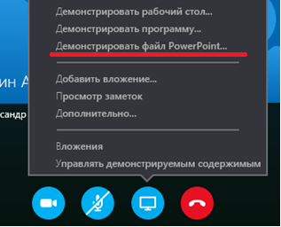
- В диалоговом окне Выберете презентацию PowerPoint для показа нажмите кнопку Обзор и найдите нужную презентацию.
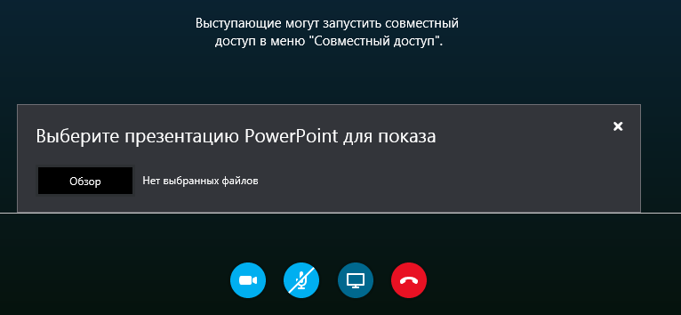
- Выберите презентацию и нажмите кнопку Открыть.
Презентация, к которой предоставлен общий доступ, отображается на сцене собрания. В этом окне можно выполнять указанные ниже действия.
- С помощью навигационных стрелок под презентацией можно перемещаться по слайдам.
- Нажмите кнопку Эскизы, чтобы отобразить снимки всех слайдов. Чтобы выбрать определенный слайд, щелкните его.
- Нажмите кнопку Заметки, чтобы просмотреть заметки выступающего для всех слайдов. Другие участники собрания не могут их видеть.
- Чтобы добавить к слайдам примечания, щелкните значок "Примечание" в верхней правой части презентации и используйте панель примечаний.
В общей презентации можно переходить по встроенным ссылкам. Но если в презентации есть примечания, то сначала нужно выйти из режима примечаний. На панели примечаний нажмите крестик "Выйти из режима примечаний".

Дополнительные сведения об общем доступе к презентациям
Чтобы сменить выступающего во время презентации, выберите команду Принять роль выступающего, если вы являетесь выступающим. Иначе другой выступающий должен щелкнуть правой кнопкой мыши ваше имя в списке участников и выбрать команду Сделать выступающим, тогда вы сможете занять место выступающего.
Чтобы лично просмотреть слайд, который в данный момент не показывается выступающим, можно воспользоваться стрелками под презентацией или нажать кнопку Эскизы и выбрать нужный слайд. Эта возможность доступна только выступающим.
Чтобы переименовать презентацию, наведите указатель мыши на значок "Показать" и выберите команду Управлять демонстрируемым содержимым. В диалоговом окне Демонстрируемое содержимое нажмите кнопку "См другие параметры" (многоточие), а затем выберите команду Переименовать. Введите новое имя презентации и нажмите кнопку ОК.
Чтобы установить разрешения на сохранение презентации, наведите указатель мыши на значок "Показать" и выберите команду Управлять демонстрируемым содержимым. В диалоговом окне Демонстрируемое содержимое нажмите кнопку Разрешения для нужной презентации, а затем выберите Выступающие или Все.
Чтобы сохранить копию презентации, наведите указатель мыши на значок "Показать" и выберите команду Управлять содержимым для показа. В диалоговом окне Демонстрируемое содержимое нажмите кнопку Сохранить для нужной презентации. Если у вас нет необходимых разрешений, то кнопка Сохранить будет отключена (она будет затемнена).
Чтобы прекратить общий доступ к презентации, нажмите кнопку Прекратить показ.

Отправка мгновенных сообщений в Skype Web App
Чтобы ввести мгновенное сообщение во время собрания Skype, щелкните значок "Мгновенные сообщения" . Введите сообщение в нижней части области ввода сообщения и нажмите клавишу ENTER, чтобы отправить сообщение. Ваше сообщение будет отправлено всем участникам собрания. В Lync Web App вы не можете отправить мгновенное сообщение какому-то определенному участнику собрания или тому, кто не принимает участия в собрании. Кроме того, вы не можете отправлять в качестве мгновенных сообщений изображения (за исключением смайликов) или файлы.
Исходящие и входящие сообщения отображаются на панели журнала сообщений в верхней части окна мгновенных сообщений с именем учетной записи отправителя и временем отправления.

Добавление звука и видео к собранию в Lync Web App
Присоединяясь к собранию Lync с помощью Lync Web App, установите подключаемый модуль, чтобы слышать звук собрания с помощью гарнитуры или динамиков, подключенных к компьютеру. Чтобы общаться с другими участниками, используйте микрофон компьютера или гарнитуру.
Для того чтобы включить свой микрофон нажмите внизу экрана значок «Включить мой микрофон» . Микрофон необходимо включать во время тестирования для проверки связи или если вас приглашают к выступлению или для того, чтобы задать вопрос выступающему. Если участник транслирует свое видео, оно будет отображаться в окне собрания, даже если ваш компьютер не оснащен камерой. Если же компьютер оснащен камерой и вы хотите, чтобы другие участники видели вас, нажмите на значок "Видео" или коснитесь его на сенсорном экране, а затем выберите команду Запустить видео. Для того чтобы вас услышали нужно

